Муниципальное бюджетное общеобразовательное учреждение
Средняя общеобразовательная школа № 2
Муниципального образования город Горячий Ключ

Конкурс семейной фотографии
«Кулинарное путешествие во времени»
программы «Разговор о правильном питании»

Автор работы: Шнайдер Шарлотты Андреевны.
353290, Краснодарский край,
г. Горячий Ключ, ул. Черняховского,36,
тел. 8-918-012-80-18
МБОУ СОШ № 2

В настоящее время в мире очень популярно здоровое питание. Многие из нас отстаивают здоровый образ жизни и пытаются избавить общество от вредных привычек, неправильного питания и других составляющих, которые нередко приносят вред нашему организму.
Наша семья, как и другие, поддерживает это движение и всеми способами пытается приобщить к здоровому образу жизни других.
Всегда в России и на Кубани различные каши из круп были среди самых популярных блюд в семьях разных сословий. Ели их и бедняки и богачи. Польза простой нерафинированной пищи не подлежит сомнениям. И поэтому наше главное конкурсное блюдо на ужин - тыквенная каша.
Тыквенная каша с пшеном - это очень вкусное и полезное блюдо. У нас на Кубани тыква входит в рацион здорового питания многих семей, особенно тех, где есть дети. В пшене содержится огромное количество различных минералов и витаминов, необходимых для растущего детского организма.
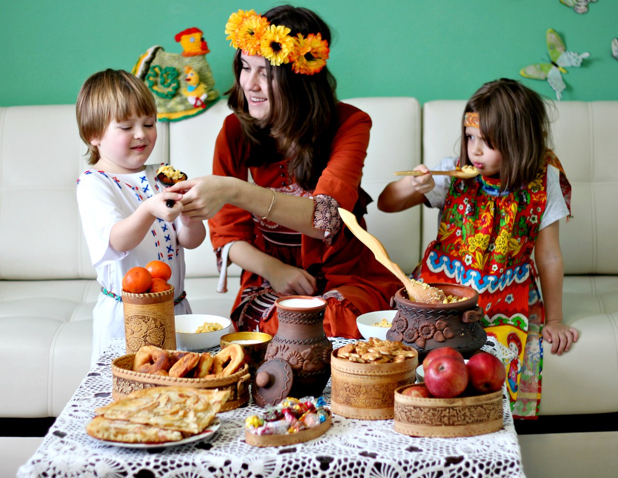
Для нашей каши мы использовали местные продукты. Кубанская тыква с осени и до весны радует нас своим солнечным цветом и потрясающим вкусом! Молоко и сливочное масло мы взяли марки "Коровка из Кореновки".Нерафинированное растительное масло "Кубанские просторы" мы добавили в кашу из-за его полезных свойств. Изюм для каши мы использовали из Тихорецка, сахар из Приморско - Ахтарска. Сахара мы использовали одну чайную ложку, изюм добавил нашей каше аромат и сладость!
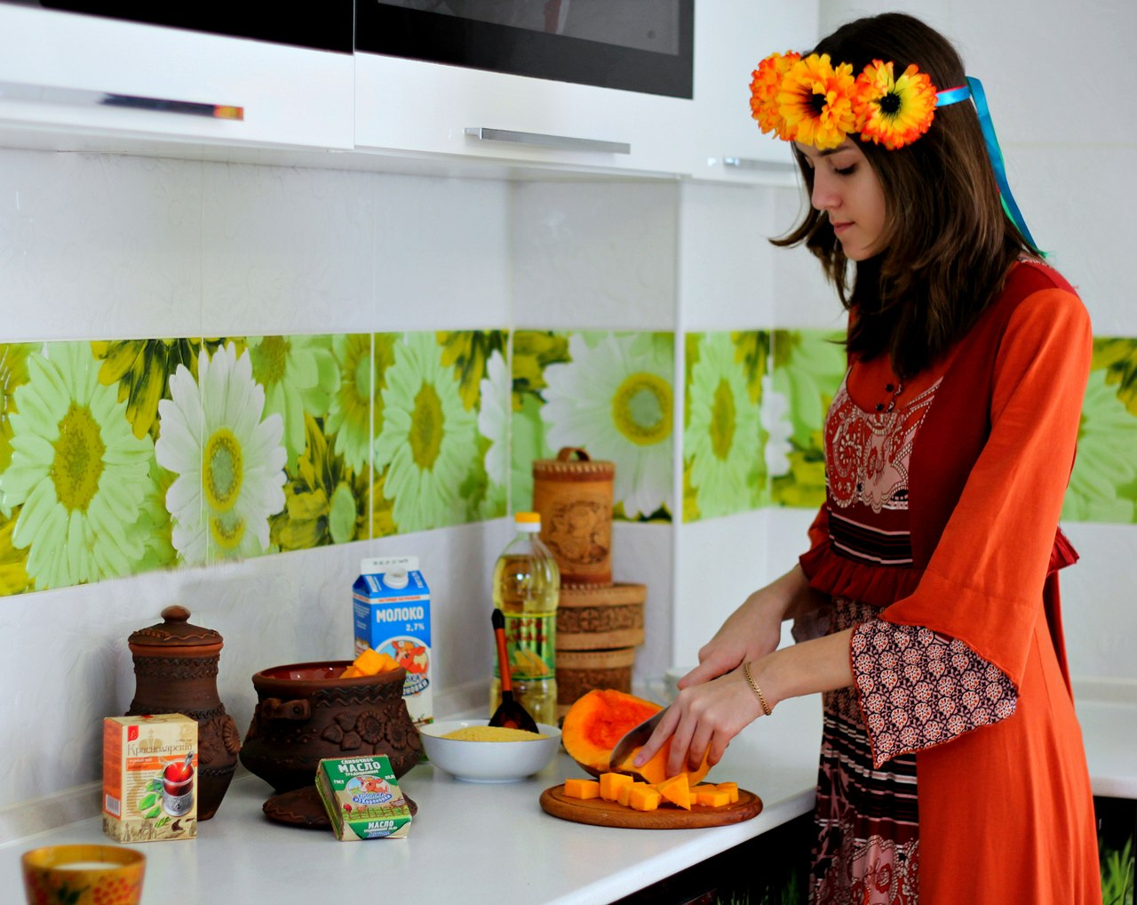
Тыквенная каша
Ингредиенты:
Тыква – 1кг
Крупа(пшено) – 300г
Молоко – 500мл
Вода – 200г
Соль – 1 чайная ложка
Сахар – 1ст.ложка
Сливочное масло – 150г
Изюм – 200г
Растительное масло – 2 ст.ложки

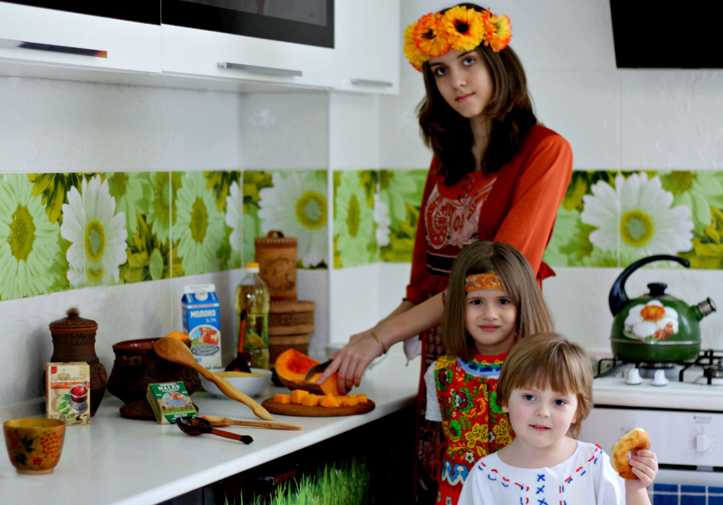
Конкурсная фотография

Способ приготовления:
- Тыкву порезать небольшими кусочками – 2 см– 2, 5 см
- Крупу перебрать и промыть.
- Молоко и воду смешать, довести до кипения.
- Уложить слоями тыкву, крупу и изюм.
- Залить молоком с водой.
- Добавить растительное масло, соль, сахар.
- Варить на малом огне, под крышкой, до готовности (около 30мин), иногда помешивать.
- Когда каша сварилась, положить сливочное масло.
- Накрыть полотенцем, дать каше допреть.

К чаю, мы испекли оладьи из Кубанской муки, добавив в тесто измельченную тыкву и морковь для пользы нашему здоровью, для вкуса и цвета.
Для оформления стола мы использовали керамику местных мастеров, которые создали из глины такие красивые чугунок и кувшин, что аппетит мгновенно у всех детей и взрослых повысился! Наша семья приехала из Сибири. Мы привезли оттуда посуду из бересты. Часть этой посуды сделали мы сами. Все это вместе греет душу, улучшает настроение. В нашей семье любят элементы фольклора в домашней одежде, которую шьют или вяжут наши бабушки.
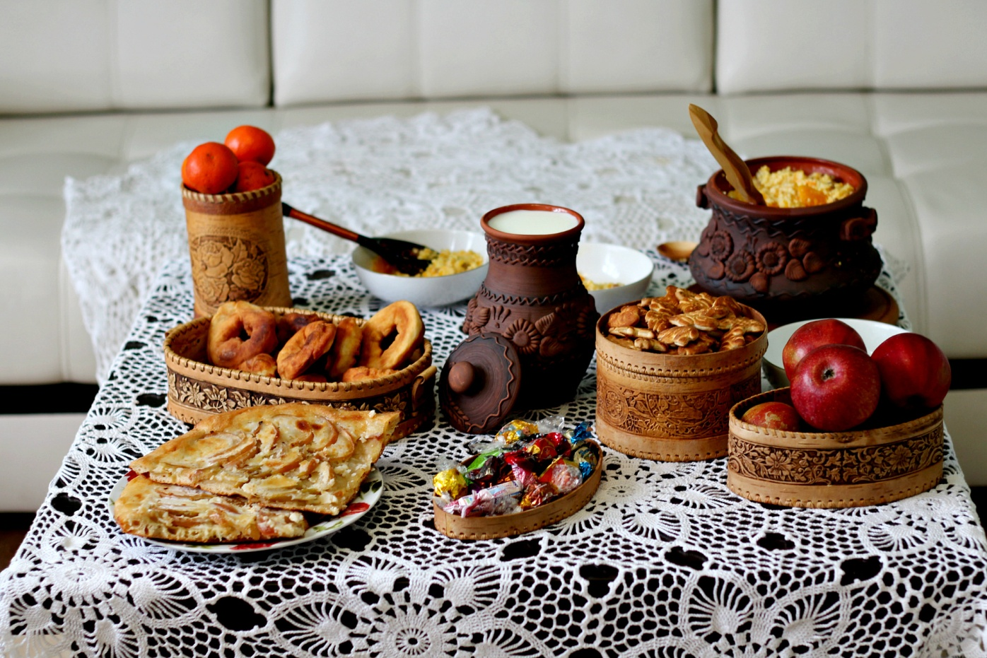

Пусть любое совместное принятие пищи в любой семье будет полезным и красивым, приятным и радостным событием!
